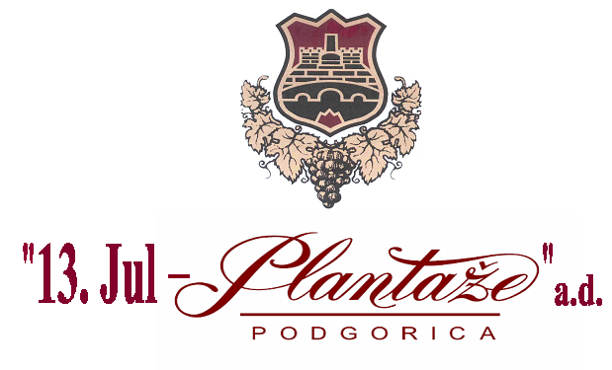

PRIJAVA ZA UČEŠĆE NA JAVNOM NADMETANJU- LICITACIJI

Broj Javnog poziva: Četvrti javni poziv broj 2/2024

Predmet prodaje

Predmet prodaje je nepokretnost u vlasništvu „13. Jul – Plantaže“ a.d. Podgorica, koja se nalazi na području opštine Podgorica, i to:

kat. parcela br. 4026/6 upisana u LN 362 KO Donja Gorica, površine 9.800m2.

Podaci o podnosiocu prijave:

Prezime, ime, ime jednog roditelja/ naziv pravnog lica: ______________________________
Adresa stanovanja/ sjedište firme: ______________________________________________
Jedinstveni matični broj/PIB: __________________________________________________
Broj telefona: _______________________________________________________________
Mail adresa: _________________________________________________________________
Broj lične karte/pasoš :_________________________________________________________
Svojeručni potpis/potpis ovlašćenog lica: __________________________________________

Na javnom nadmetanju učestvuje:
- u svoje ime
- u ime lica ( priožiti ovjereno punomoćje)

Broj računa za slučaj povraćaja depozita: _________________, kod ___________banke.

Popunjavanje podataka za zastupnika:

- Ime i prezime zastupnika/punomoćnika: _______________________________________
- Adresa stanovanja: ________________________________________________________
- JMBG: _________________________________________________________________
- Potpis: __________________________________________________________________

Ovim putem izjavljujem da u potpunosti prihvatam sve uslove iz Četvrtog javnog poziva broj 2/2024, za prijavu na javnu licitaciju za prodaju nepokretnosti.

Svojeručni potpis/potpis ovlašćenog lica : ________________________

Prilog:
Fotokopija lične karte ili pasoša
Izvod iz CRPS-a za pravno lice
Dokaz o uplati depozita/bankarska garancija
Ovjereno punomoćje za zastupanje

Napomena:
Primjerak prijave koji vam je vraćen ponesite sa sobom na dan licitacije, u svrhu evidentiranja učesnika.

